Wydajna produkcja partii każdej wielkości
B&R na targach SPS/ IPC/ Drives
B&R zaprezentuje system transportu przemysłowego SuperTrak na targach branżowych SPS/ IPC/ Drives. Niezawodny, precyzyjny i praktycznie bezobsługowy system umożliwia dopasowaną i efektywną produkcję partii każdej wielkości. Inne rozwiązania eksponowane na stoisku B&R (hala nr 7, stoisko 206) obejmują wiele nowych komponentów mapp oraz rozwiązania łączności w procesach produkcyjnych w oparciu o komunikację OPC UA.
Dwa lata temu firma B&R zdecydowanie uprościła projektowanie oprogramowania do maszyn poprzez wprowadzenie technologii mapp. Od tego czasu te wstępnie zakodowane i wszechstronnie przetestowane komponenty oprogramowania ułatwiają życie producentom OEM, uwalniając ich od obowiązku programowania na poziomie sprzętu. Firma B&R, zachęcona wyjątkowym przyjęciem na rynku w tak krótkim czasie, kontynuuje rozwijanie swojej bazy oprogramowania, oferując jeszcze większe oszczędności klientom projektującym aplikacje w obszarach CNC, robotyki, skomplikowanych pętli zamkniętych oraz HMI.
Rozwiązania łączności w procesach produkcyjnych
B&R skorzysta z tej okazji, aby zaprezentować wiele rozwiązań łączności procesów w ramach zakładu oferowanych przez system Industry 4.0. Łącząc OPC UA z openSAFETY w celu stworzenia Safe Line Automation, B&R oferuje niezawodne bezpieczeństwo i możliwość skalowania w ramach całych zintegrowanych linii produkcyjnych. B&R zaprezentuje również rozwiązanie chmury dla swojego systemu sterowania procesami APROL.
Zaawansowana architektura systemu do pojazdów użytkowych
Dzięki systemowi X90 firmy B&R producenci pojazdów budowlanych, rolniczych i komunalnych mogą skorzystać z 35 lat doświadczeń B&R w dziedzinie automatyki. Oprócz nowego systemu kontroli oraz wejścia/wyjścia aplikacje te mogą korzystać ze środowiska opracowywania oprogramowania B&R Automation Studio, oprogramowania mapp oraz sieci wsparcia globalnego.

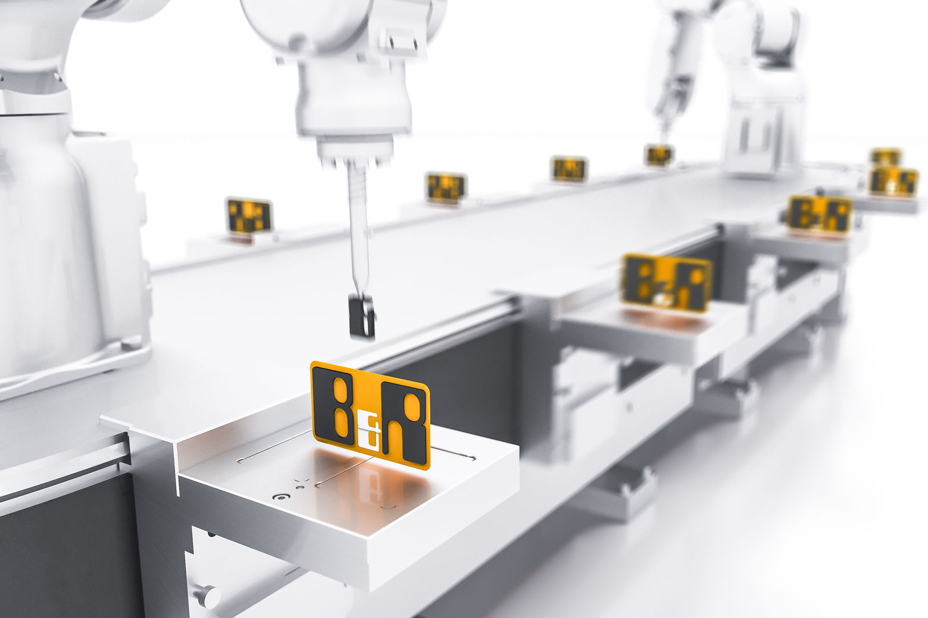
Na targach branżowych SPS/ IPC /Drives B&R będzie prezentować system transportu przemysłowego SuperTrak oraz wiele rozwiązań w zakresie łączności w procesach produkcyjnych.

O firmie B&R
B&R to innowacyjna firma z branży automatyzacji z siedzibą w Austrii i przedstawicielstwami na całym świecie. Od 6 lipca 2017 B&R stała się jednostką biznesową Grupy ABB. Jako globalny lider w automatyce przemysłowej, B&R łączy najnowocześniejsze technologie z kunsztem inżynieryjnym, oferując klientom z praktycznie każdej branży kompleksowe rozwiązania z zakresu automatyki maszyn i automatyki zakładowej, sterowania napędami, interfejsów HMI oraz zintegrowanej technologii bezpieczeństwa. Dzięki standardom komunikacji przemysłowej IoT, takim jak OPC UA, POWERLINK i openSAFETY, a także z wydajnym środowiskiem programistycznym Automation Studio, B&R nieustannie przedefiniowuje przyszłość technologii automatyzacji. Duch innowacyjności, który prowadzi B&R na szczyt przemysłowej automatyzacji, jest wzmacniany zamiłowaniem do upraszczania procesów i wyprzedzania oczekiwań klientów.
Aby uzyskać więcej informacji odwiedź stronę www.br-automation.com

